**Муниципальное бюджетное дошкольное образовательное учреждение**

**детский сад «Ромашка»**

**г. Кирсанов**

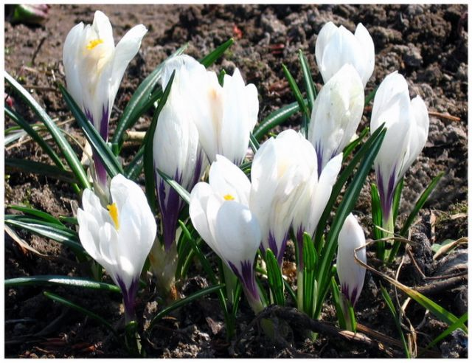

Подготовил воспитатель

старшей группы №1

Горовенко А.Г.

«_____» апреля 2014 г.

г.Кирсанов

**Викторина: «Что мы знаем о весне? »**

Цель: обобщить представления детей о весне.

Программное содержание:

1. Образовательные задачи: систематизировать и обобщить представления детей о весенних изменениях в природе (неживая природа: день становится длиннее, ночь короче, тает снег; живая природа: прилетают птицы, появляются подснежники, просыпаются дикие звери, меняют зимнюю шубку на летнюю) .

2. Воспитательные задачи: воспитывать интерес к природе, умение работать в коллективе, не выкрикивать, не перебивать своих товарищей.

3. Речевые задачи: продолжать учить пользоваться развернутыми предложениями, отвечать четко, ясно, внятно.

4. Развивающая задача: развивать внимание, умение слушать и слышать.

Оборудование и материалы: эмблемы для каждой команды (Солнышки и Капельки) ; магнитная доска; пособие к игре «Раскрась живое» и «Раскрась неживое»; иллюстрации к игре «Путаница».

Организация детей: детей делят на две команды.

Длительность: 25 минут.

Ход викторины:

I часть. Вступительная.

Воспитатель: «Ребята, сегодня утром мне пришло письмо от Веснянки, в которой она предлагает нам провести викторину. Она уже подготовила нам очень интересные задания, которые нам с вами предстоит разгадать. Вы готовы? Ну, тогда начнём».

II часть. Основная.

Давайте разделимся на две команды. Первая команда будет называться «Солнышки», а вторая – «Капельки». (Вывешиваю на доску эмблемы команд.)

1 конкурс. «Загадки от Веснянки».

Объясняю: сначала я буду загадывать загадку одной команде, затем другой. За каждый правильный ответ команда получает по одному солнышку или по одной капельке. Если одна команда ответа не знает, а другая знает, то вопрос переходит к другой команде. Готовы? Итак, загадка первая.

I пара загадок. О природных явлениях.

Без досок, без топоров

Через речку мост готов.

Мост – как синее стекло:

Скользко, весело, светло. (Лёд.)

Зимой в поле лежал,

Весной в реку побежал. (Снег.)

(Белая морковка зимой растёт. Сосулька.)

II пара загадок. О птицах.

Чик-чирик!

К зёрнышкам прыг!

Клюй, не робей.

Кто это? (Воробей.)

На шесте – дворец,

Во дворце – певец,

А зовут его… (Скворец.)

(Верещунья, белобока, а зовут её… сорока)

III пара загадок. О цветах.

Стоят в поле сестрички –

Жёлтый глазок,

Белые реснички. (Ромашка.)

Белые горошки на зелёной ножке. (Ландыш.)

IV пара загадок. О животных.

Хвост пушистый,

Мех золотистый,

В лесу живёт,

В деревне кур крадёт. (Лиса.)

Хожу в пушистой шубке,

Живу в густом лесу.

В дупле на старом дубе

Орешки я грызу. (Белка.)

2 конкурс. «Что мы знаем о весне? »

Вопросы первой команде:

1. Назовите весенние месяцы (март, апрель, май) .

2. Что весной появляется на деревьях? (Почки, листья.)

3. Какая птица прилетела первая? Почему? (Грачи; появились первые проталины, где они могут добыть себе пищу – червячков.)

4. Почему тает снег? (Солнце стало больше греть.)

5. Что изменилось у медведя с приходом весны? (Он проснулся.)

Вопросы второй команде:

1. Что происходит со снегом весной? (Он тает.)

2. Какого цвета первые листочки на деревьях? (Светло-зелёного.)

3. Какие цветы появляются первыми? Почему? (Подснежники; снег растаял, они сразу расцвели.)

4. Почему побежали ручьи? (Потому что тает снег.)

5. Что изменилось у зайца с приходом весны? (Поменял белую шубку на серую.)

3 конкурс. «Что сначала, что потом».

Это конкурс о развитии птиц из яиц. Каждой команде дается по три картинки: на первой изображено яйцо, на второй – цыплёнок, на третьей – курица.

Дети должны разложить картинки в правильной последовательности.

4 конкурс. «Узнай по объявлению».

Ребята, пока вы справлялись в предыдущим конкурсом, Веснянка прислала нам телеграмму, в которой говорит, что звери в лесу развесили свои объявления, а именно, не может понять. Поможем веснянке?

Объявления первой команде:

1. Приходите ко мне в гости! Адреса не имею. Свой домик всегда ношу на себе. (Улитка, черепаха.)

2. Друзья! Нужны иглы, обращаться ко мне. (Ёж, дикобраз, ёлка.)

3. Надоело ползать! Хочу взлететь. Кто одолжит крылья? (Гусеница, змея, червяк.)

Объявления второй команде:

1. Прошу разбудить меня весной. Приходите лучше с мёдом. (Медведь.)

2. Помогу всем, у кого сломался будильник. (Петух.)

3. Что-то очень скучно стало одному выть на луну. Кто составит мне компанию? (Волк.)

5 конкурс. Художественный

Ребята, Веснянка хотела вам показать, какие красивые в этом году подснежники. Она попросила. Чтобы вы нарисовали весну и весенние цветы.

6 конкурс. «Живое – неживое»

Предлагаю детям одной команды раскрасить на рисунке только живое, а другой команде – только неживое.

III часть. Заключительная.

Подвожу итог викторины, подсчитываю «солнышки» и «капельки».

Команда, которая выигрывает, получает картинки с изображением подснежников, а проигравшая команда - раскраски от Веснянки.